Marconi Synthesizer

Marconi Synthesizer 2024
- Manual 2024: ifr_2024_datasheet.pdf
- possible settings: Frequenzbereich von 9 kHz bis 2,4 GHz, Auflösung 1 Hz, Ausgangspegel von -140 bis +13 dBm, Auflösung 0,1 dB, interne 2-Ton-Modulationsquelle für Sinus, Rechteck und Dreieck, lineare und logarithmische Wobblung, AM, FM, pM, Puls und FSK, Rückleistungsschutz bis 50 W, LC-Display, nummerische Tastatur, GPIB und RS-232
Options
01 No attenuator
03 high Power
04 high stability frequency standard
11 Fast pulse and high power
- Error messages: “External reference is missing!!!”
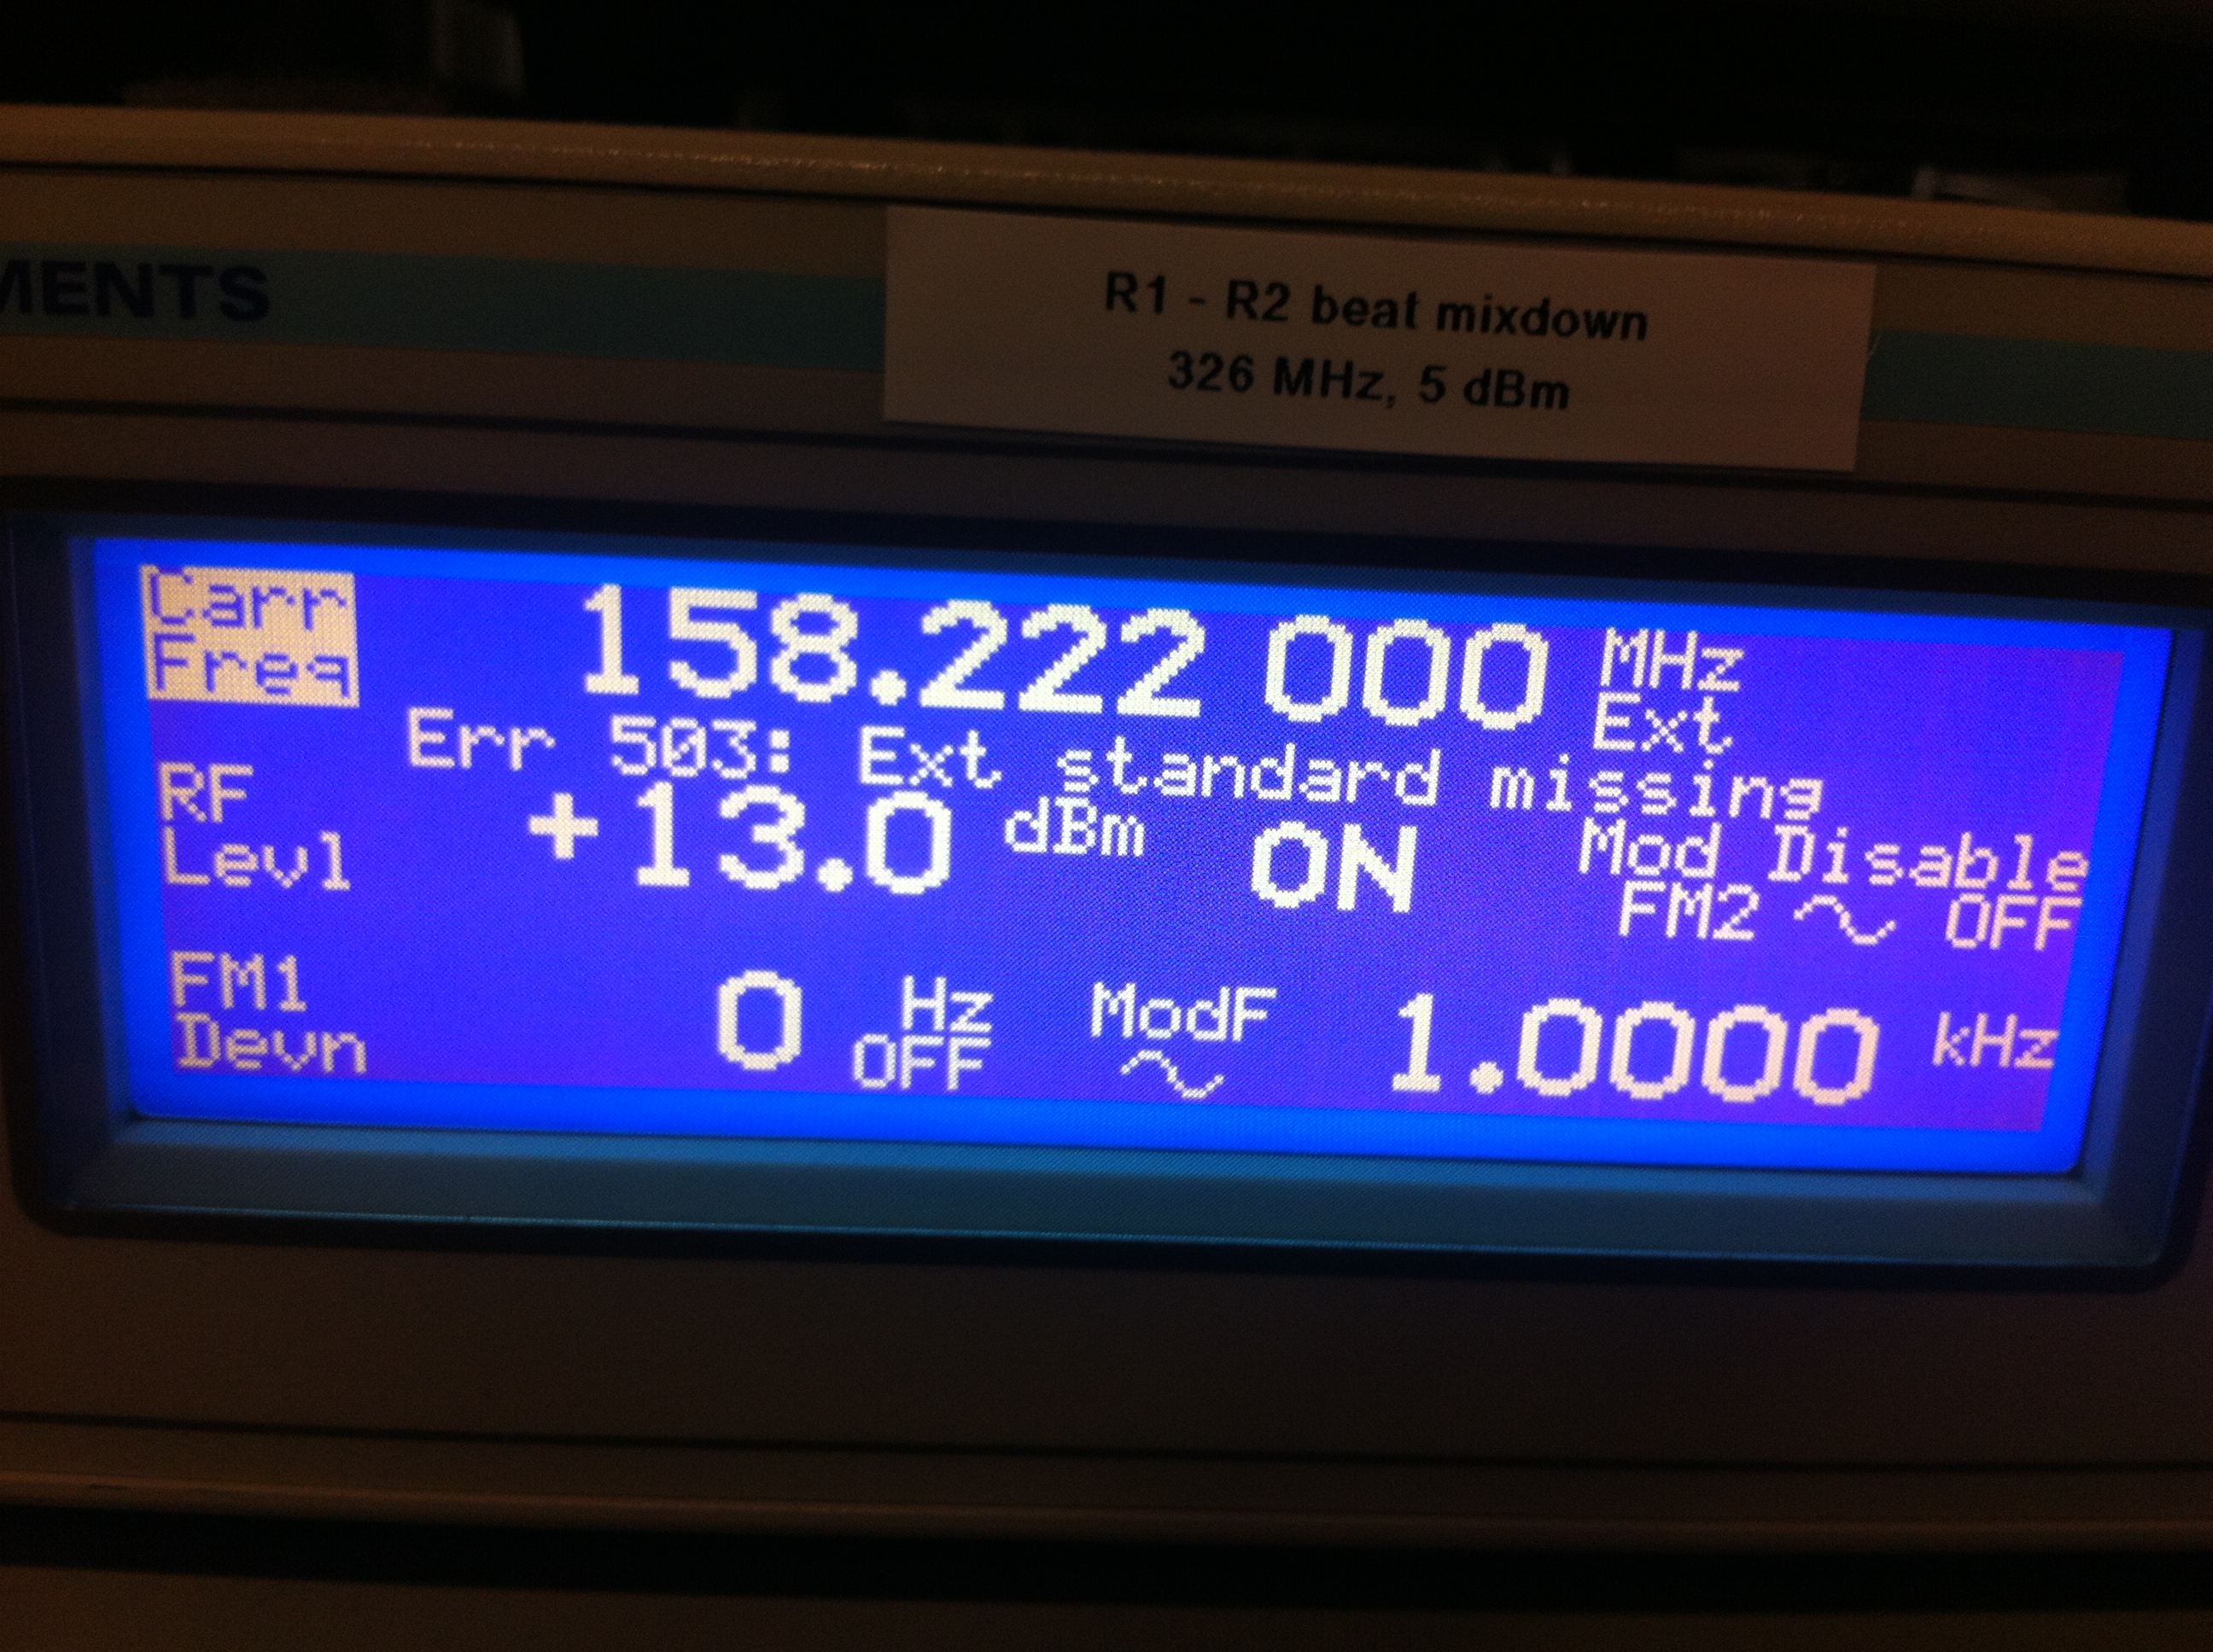
- Normal state (10MHz):


